《C语言IDE》功能测试方案设计

编写：张峻杰

时间：2020.04.21

版本控制
版本 | 日期 | AMD | 修订者 | 说明
1.0 | 2020/4/21 | A | 张峻杰 | 添加功能测试方案设计
PS：（A-添加，M-修改，D-删除）

目录
- 项目概述
- 功能测试概述
  - 测试需求分析
  - 测试方法
  - 测试工具
- 功能测试方案
  - 测试环境
  - 功能测试内容
  - 测试流程及周期
  - 测试人员安排
- 测试管理
  - 测试启动/结束/暂停/再启动准则
  - 测试记录规定
  - 测试问题跟踪
- 参考资料

- 项目概述
项目概述：
《C语言IDE》是“量子寄点”小组在本科三年级上学期小学期所做的项目，旨在设计、制作一个面向C语言的IDE，完成C语言编写、编译等操作。

- 功能测试概述
  - 测试需求分析
根据对《C语言IDE》项目的需求文档的分析，结合功能测试的目的，得出本次功能测试需要测试软件的以下功能是否满足用户需求：
软件的安装
1.点击“SETUP”，按照系统提示进行安装。
2.安装完成后，可以在“文件”中新建文件，写出代码编译并运行。
文件的新建、保存和打开
1.点击“文件”中的“新建”、“保存”和“打开”即可。
代码的编辑和运行
1.点击“编辑”，可以使用快捷方式修改代码，方便用户。
2.点击“运行”，可以编译运行代码。
搜索
1.点击“查找”可以查找指定字符串并将其标记出来。
2.点击“替换”，可将指定字符串替换为其他字符串。

  - 测试方法
手工测试：对于重复性较小，逻辑关联较少的功能点，在功能测试时选择手工测试的方法。
自动化测试：设计自动化测试方案，使用Rational Robot进行自动化功能测试。
  - 测试工具
Rational Robot（自动化测试时使用）
  - 测试用例编写原则
1. 测试用例设计准备——依据项目说明书、用户手册、结合系统应用进行分析，确定被测系统的典型应用，确定系统的测试重点功能模块。
2. 测试用例设计的内容——系统项目的测试用例内容包括：测试的功能和性能点、测试的环境和配置、测试数据、测试过程、测试预期的输出以及测试实际的输出。
3. 测试用例设计的范围——用例设计范围可以包括单不限于以下几个质量特性：用于测试系统安全配置和卸载的测试用例、用于测试系统功能的测试用例等

- 功能测试方案
  - 测试环境
Windows10系统，跨平台C++图形用户界面应用程序开发框架QT
  - 功能测试内容
测试功能点：
系统安装
文件新建
文件打开
文件保存
文件另存为
退出文件操作
剪切
复制
粘贴
替换
删除
查找
替换
编译
运行
  - 测试流程及周期
第一步，制定测试方案并上交至测试组长整合。
第二步，设备及测试环境确认。
第三步，编写测试用例和自动化测试方案，准备测试环境，进行测试。
第四步，需要时进行系统的整改和回归测试工作。
第五步，出具功能测试的测试报告。
  - 测试人员安排
由测试组长安排进行功能测试的测试人员。

- 测试管理
  - 测试启动/结束/暂停/再启动准则
    - 测试启动准则
按照要求提交测试环境确认表和测试功能点确认表。
测试用例设计完成且通过检验。
测试必需的测试脚本和模拟程序、测试工具准备完成。
测试的环境准备就绪。
    - 测试结束准则
所有需求项都经过了测试。
所有测试用例都已经被执行。
测试输出结果与预期输出结果完全一致或在可接受和容许的范围之内。
所有发现的严重和一般问题都已经被定位修改且经过回归测试确认。
    - 测试暂停与再启动准则
当测试中发现的问题导致测试无法继续进行时测试暂停，解决问题并上报确认后测试再启动。
  - 测试记录规定
测试用例记录：
测试问题记录：
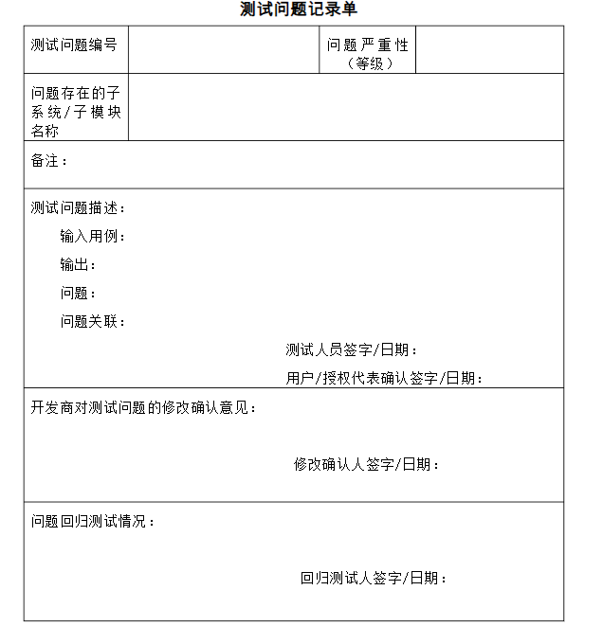

  - 测试问题跟踪

- 参考资料
参考资料：
【1】《软件测试方法和技术》（第3版） 清华大学出版社 朱少民 主编。
【2】https://wenku.baidu.com/view/f6300b319b89680202d8257a.html

